2.1寸串口屏开发流程

开发软件教程打开网址：https://developer.flythings.cn/zh-hans/demo_download.html（里面有安装下载和控件的DOMO使用和代码说明和教程）

安装UI开发软件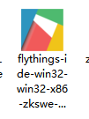

安装完成打开FlyThings IDE 后UI和代码逻辑在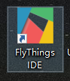开发

接口说明
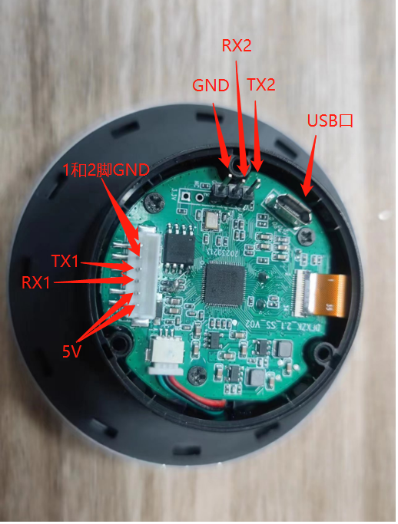

如图所示：
- TX1和RX1为串口通信接口（接口为TTL转接）
- TX2和RX2为打印数据接口（接口为TTL转接）
- USB口为供电点屏口，（烧录时用到，以下会说明）
烧录说明

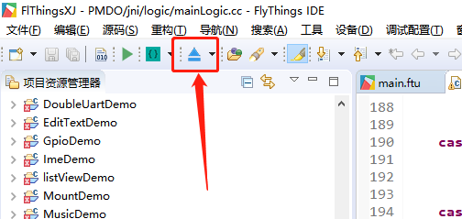

如图所示：
打开FlyThings IDE完成开发后点击以上图标导出开发完成的ING升级文件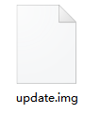（开发导出来的ING文件要和一个配置文件（资料会有提供这个配置文件）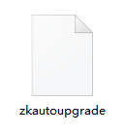放在U盘上升级

升级U盘文件图示：
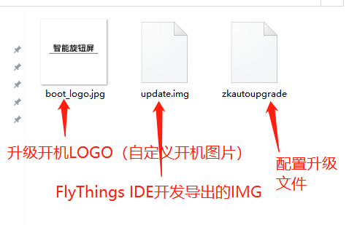

- LOGO需要升级可以自选图片（注意：LOGO图片命名要跟以上的一致）
- IMG文件是开发出来升级

烧录说明
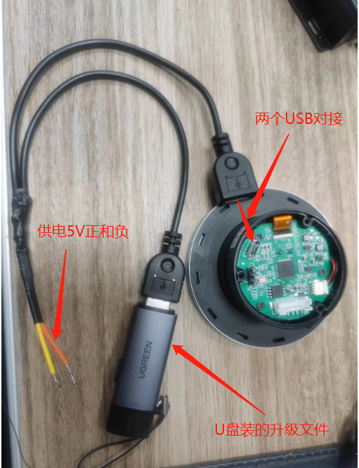

- 两个USB对接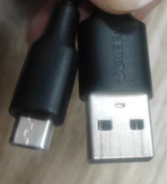（加一条USB数据线）
- U盘装的升级文件（在以上升级U盘文件图示有说明）
- 供电5V要另外接电源（烧录升级时不用连接电脑）
注：升级线材也可以自制（U座对U座引出5V+和GND就可以）

